|  |  |
| --- | --- |
|  | **Dirección General de Educación Tecnológica Industrial (DGETI)** |
| **Centros de Estudios Tecnológico Industrial y de Servicios 54 Guadalupe Victoria** |
|  | **Asignatura: Desarrolla Aplicaciones que se Ejecutan en el Cliente** |

|  |  |  |  |  |  |
| --- | --- | --- | --- | --- | --- |
| Número de equipo: | 7 | Grupo: | A | Fecha: | Lunes 03 de mayo del 2021 |
|  | 1.-Alvirde Sánchez Erick | | | | **Calificación:** |
|  | 2.-Paz García Alejandro | | | |  |
| Nombre (s): | 3.-Melchor Estrada José Luis | | | |  |
|  | 4.-Lara Prieto Jefte Israel | | | |  |
|  |  | | | |  |

**Práctica 13.- Evento HTML.**

Realiza todos los ejercicios en orden para que tus resultados sean los correctos.

1. Abrir un bloc de notas nuevo y realizamos la captura del código siguiente:

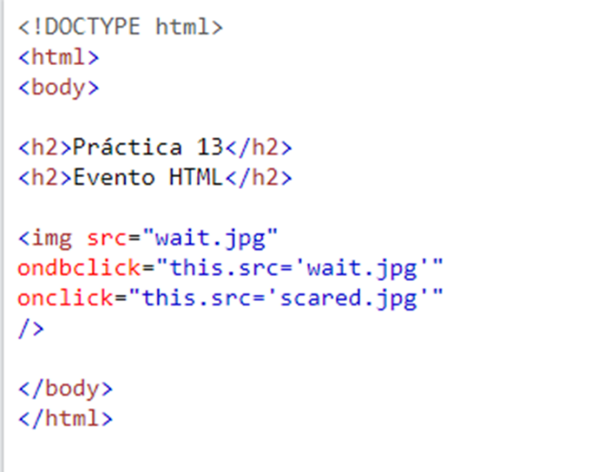

2. Escribir su código en el cuaderno, debe llevar su nombre con tinta de color azul o roja.

|  |
| --- |
| Descripción no disponible. |

3. Captura de pantalla del árbol de carpetas en donde guardó los archivos de su práctica, debe ser la ventana en donde se vean sus archivos.

|  |
| --- |
|  |

4. Captura de pantalla de los resultados correctos.

|  |
| --- |
|  |

5. Escribir conclusiones por lo menos cinco renglones cuidar ortografía y coherencia, en letra Arial tamaño 10.

|  |
| --- |
| Esta práctica estuvo un poco más corta que las anteriores, sin embargo, nos sirvió de ayuda para aprender como agregar una imagen a la página, también podríamos decir que estuvo interesante ver que estas concuerden la expresión conforme le damos clic, gracias a que las imágenes son coloridas, le da un mejor diseño y hace que se vea más interesante. A diferencia de las otras prácticas, con esta última tuvimos un poco más de organización y no tuvimos dificultad al momento de elaborarla. |